Google代码下载与上传

1. 需要gmail账号，如没有，登陆<https://mail.google.com/>申请一个账号。
2. 登陆<http://www.google.com>点击更多，在页面最下方有个google代码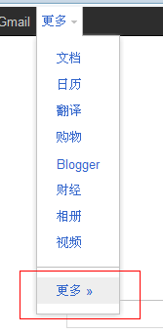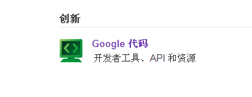
3. 进入google代码后，点击右上方my favorites,选择下拉菜单里的my-project-messageboard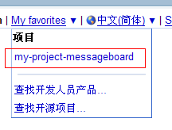
4. 点击source后，点击googleCode.com.password获取你账号的密码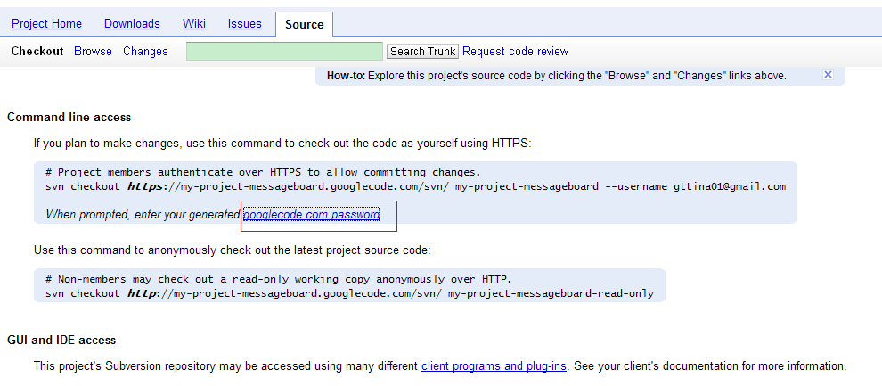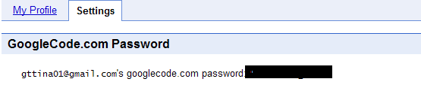
5. 在本机安装SVN客户端，安装好后，在桌面右击。选择repo-browser。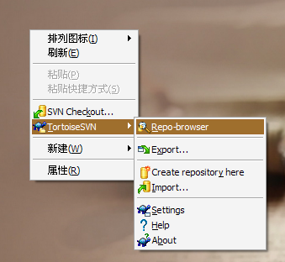
6. 点击trunk，一直到出现messageboard为止，右击messageboard，选择checkout，将项目下载到本机，选择本机路径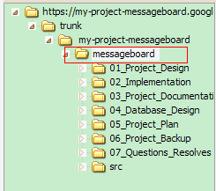。

**到此code已经下载好了。下面介绍下上传方法**

1. 打开下载好的项目，在05_Project_Plan新建一个文件夹，右击tortoiseSVN，点击add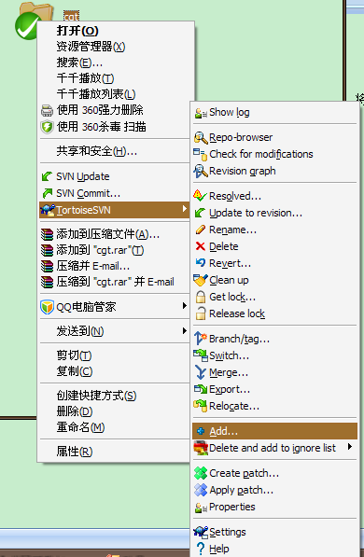
2. 完成上述步骤后，再次在新建的文件夹上右击，选择SVN conmmit，将代码上传上去，此时会提示输入密码和用户名，将直接获取的密码粘贴进来。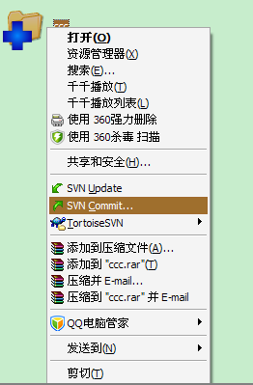

===结束===